-КУПАЛЬСКИЕ ЗАБАВЫ.
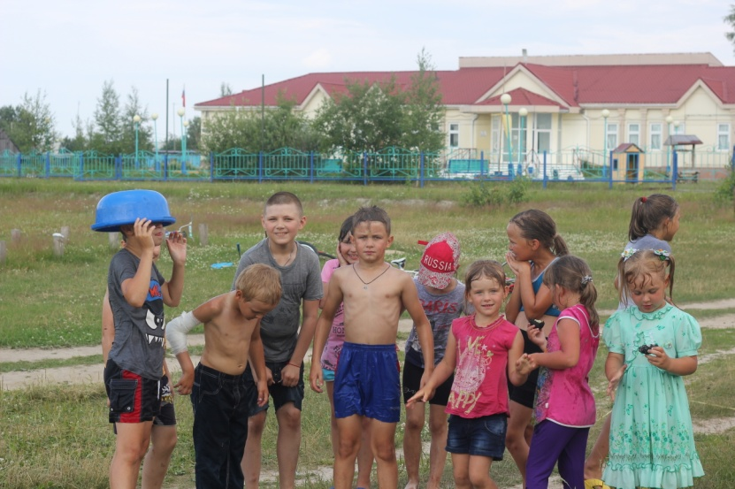
Из далёкой старины к нам пришёл замечательный праздник Древней Руси – Иван Купала. Он принадлежал к числу самых почитаемых, самых важных, самых разгульных праздников в году. В нём принимало участие всё население, причём традиция требовала активного включения каждого во все обряды, действа, обязательного выполнения и соблюдения ряда правил, обычаев.
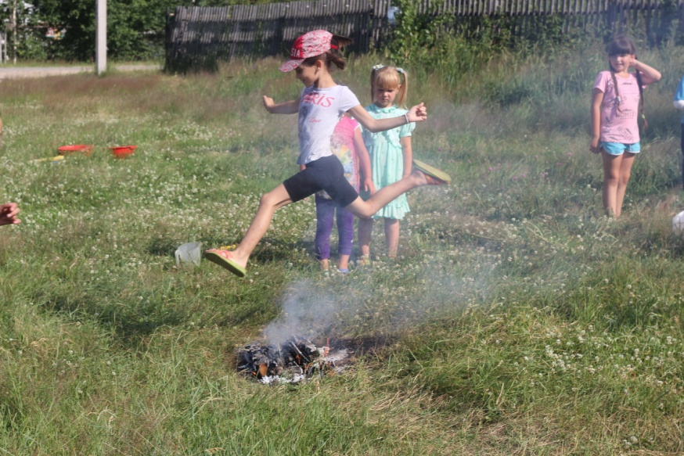
У древних предков славян существовало божество - Купало, олицетворяющее летнее плодородие. В его честь вечерами распевали песни и прыгали через костёр. Со временем это обрядовое действо перешло в ежегодное празднование летнего солнцестояния, смешивая в себе языческую и христианскую традицию, народную фантазию. В народе Иваном божество Купало стало называться после введения на Руси христианства, в честь Иоанна Крестителя, чьё рождество праздновалось в этот день.
Иванов день заполнен обрядами, связанными с водой – купанием в различных водоёмах, бане, бросанием венков на воду. Свойственная примета праздника – многочисленные обычаи и предания, связанные с растительным миром. Травы и цветы, собранные в Иванов день, обладают целебной силой. Обязательным предметом «купальского наряда» считается венок из листьев папоротника и цветов.
Праздничная программа, подготовленная работниками ЦДиТ, началась с истории праздника. Дети с интересом слушали о том, как праздновали этот праздник в старину, а затем и сами водили хороводы, плели венки, пели песни, отгадывали загадки, играли в русские народные игры.
Финальными обрядовыми действами праздника стали зажжение купальского костра и обряд «Гадание». Самые смелые в завершение праздника прыгали через костер, обливались водой, получая заряд бодрости и хорошего настроения.

-ДЕЬ СЕМЬИ, ЛЮБВИ И ВЕРНОСТИ.
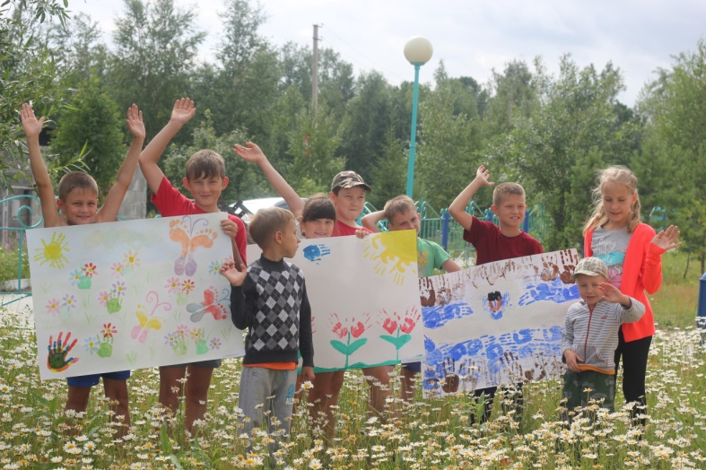
8 июля в ЦДиТ отметили День семьи, любви и верности, подготовив цикл мероприятий. Участникам мероприятий еще раз напомнили историю праздника, рассказали о его символах и традициях празднования.
Мероприятие началась с познавательно-развлекательной программы «Отдыхаем всей семьей», затем ребята приняли участие в конкурсе рисунка на асфальте.
Заранее был объявлен конкурс плакатов из отпечатков ладошек всех членов семьи «Семья – это то, что с тобою всегда».
Инициатива проведения Всероссийского праздника принадлежит жителям города Мурома, где покоятся мощи святых супругов Петра и Февронии, покровителей христианского брака, чья память совершается 8 июля. Идея празднования была поддержана депутатами Государственной Думы Российской Федерации, и в 2008 году праздник получил официальную поддержку.
Петр и Феврония, чей супружеский союз считается образцом христианского брака, жили в 13 веке. Они были верны друг другу, несли взаимную любовь и нежность и, по существующей легенде, умерли в один день. И даже после погребения в разных местах, их тела чудеснейшим образом оказались вместе в одном гробу. Спустя три сотни лет эта супружеская пара была причислена к лику святых, их мощи хранятся в городе Муром в храме Святой Троицы Свято-Троицкого монастыря.
В жизни святых Петра и Февронии воплощены черты, которые на Руси всегда связывали с идеалом супружества: благочестие, взаимная любовь и верность, совершение дел милосердия и попечение о различных нуждах своих сограждан.
У нового семейного праздника уже есть медаль, которую вручают 8 июля и нежный символ – ромашка. Этому теплому празднику рады в любом доме, поэтому ему так легко шагается по стране.

-ДЕНЬ РЫБАКА.
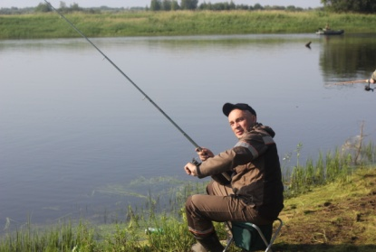
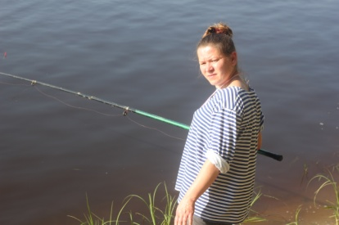
10 июля команда в составе 20 человек представляла наше поселение на районном празднике «День рыбака», проводимом в с.п.Сытомино. Для участников эти два насыщенных дня пролетели незаметно. Жили в полевых условиях в палатках на берегу протоки Быкова в красивейшем месте. Народ рыбачил, играл в различные игры, пел песни у костра, участвовал в соревнованиях, и не было времени ни для лени, ни для грусти.
И пусть наша команда, принимавшая участие в данном празднике впервые, не заняла призовых мест, зато показала себя дружным, сплочённым, активным и доброжелательным коллективом, ещё раз доказав, что не зря наша территория в народе называется «ТЕРРИТОРИЕЙ ДОБРА».

